試談放馬灘簡的一組地名

程少軒
復旦大學出土文獻與古文字研究中心

放馬灘簡《日書》乙種簡179-190第六欄有一段文字，整理者釋文如下（其中簡187殘缺，據文意補）：
黃鐘八十一，課山；【乙179】
大呂七十六，□山；【乙180】
大簇七十二，參阿；【乙181】
夾鐘六十八，參阿；【乙182】
姑洗六十四，陽谷；【乙183】
中呂六十，俗山；【乙184】
蕤賓五十七，毚都；【乙185】
林鐘五十四，俗山；【乙186】
[夷則五十一，□□；]【乙187】
南呂八，俗山；【乙188】
毋（無）射五，昏陽；【乙189】
應鐘三，并閡。【乙190】
其中每小句的前半截是十二個音律名稱加上各律名所對應的數。這套律名系統在《呂氏春秋·音律篇》等文獻中有記載。令人不解的是每小句的最後一個詞。這一系列名詞似都是地名，但它們爲何與這些音律名寫在一起？我們擬在這篇小文中嘗試對這些地名進行解釋。
由於竹簡保存狀況很不好，圖版很不清晰。原釋文也有一些問題。在討論這些詞的具體含義之前，我們首先來討論一下釋字問題。
簡179原釋“課山”。“山”字形清晰，釋讀當無問題。而原釋“課”之字圖版作如下形：
放乙簡179 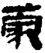相〇五五
該字仍可見輪廓。將此字與馬王堆帛書《相馬經》中的“蒙”字相比較，可知此字也當是“蒙”。
簡180原釋“□山”。查圖版“山”釋讀不誤，“山”上一字已經殘泐不可辨識。
簡181原釋“參阿”。查圖版，其字跡已完全磨滅不可見。
簡182原釋亦爲“參阿”。查圖版仍可見字形輪廓，當可信。
簡183原釋“陽谷”。查圖版，“陽”字形作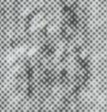，“陽谷”嚴格隸定當作“昜谷”。
簡185原釋“毚都”。查圖版，釋“毚”之字字形作，其上部作“日”，實是“昆”字。
簡189原釋“昏陽”。查圖版，字跡仍可辨識，原釋當可信。
簡190原釋“并閡”。但圖版已模糊不清，完全看不見字形。
簡184、186、188三處，原皆釋“俗山”。查圖版，三處第一字皆十分模糊難以辯清，而第二字皆可確定是“山”字無誤。
據此，簡文中可確定的地名是簡179“蒙山”、簡182“參阿”、簡183“昜谷”、簡185“昆都”、簡189“昏陽”。簡180、184、186、188皆可確定第二字爲“山”，但第一字均看不清，其中三支簡原釋“俗山”，僅可備參考。簡181、190雖有釋文，但圖版完全不可辨識，原釋亦僅可作爲參考。
確定了釋字，我們還需要搞清楚這段簡文在整篇《日書》中的意義。原整理者給這段簡文擬的篇名是《律書》。在上引《初探》一文中，我們已經指出簡179至簡191的六欄簡文，每一欄都不是獨立的，而是同屬於一個式法占卜系統。簡179至簡190第一欄是天干，第二欄是地支，第三欄第四欄是時稱，第五欄第六欄是音律和地名。此外簡167至簡178列有二十八宿及其星分度，簡194至簡205列有五音、五色、五行、五方等。這些文字和第二欄下方的一幅勾繩圖相互聯繫。其中列舉的所有的元素都存在對應關係，並且可以排到勾繩圖上面。我們將相關簡文給出的信息復原成如下一幅圖：
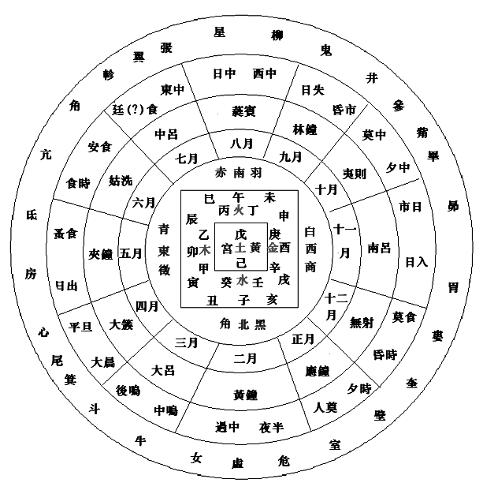
既然簡文中列舉的其它信息均能排到式圖上，這十二個地名也應該與這個式圖有關。我們試著將地名與地支、律名的對應關係排表如下（暫不寫出無法確定的文字）：

十二地支 | 子 | 丑 | 寅 | 卯 | 辰 | 巳 | 午 | 未 | 申 | 酉 | 戌 | 亥
十二律名 | 黃鐘 | 大呂 | 大簇 | 夾鐘 | 姑洗 | 中呂 | 蕤賓 | 林鐘 | 夷則 | 南呂 | 無斁 | 應鐘
十二山名 | 蒙山 | □山 | □□ | 參阿 | 昜谷 | □山 | 昆都 | □山 | □□ | □山 | 昏陽 | □□

把表格中的對應關係反映到式圖上，可以得到如下圖：
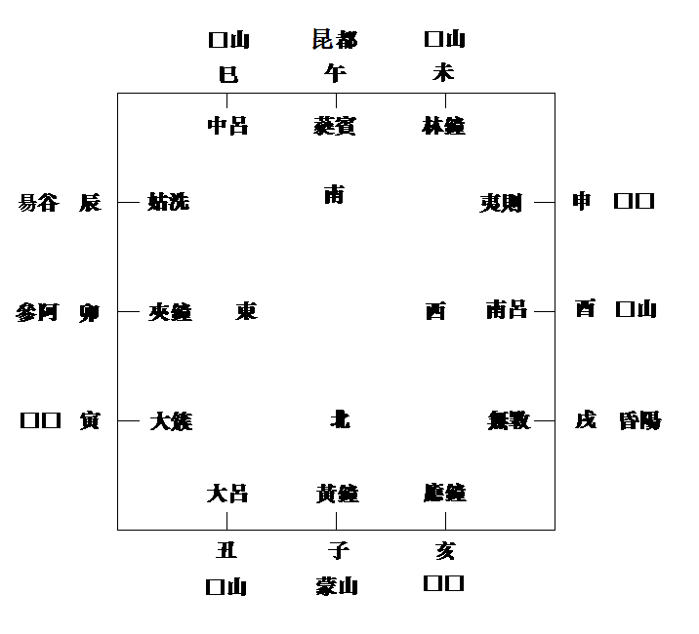
據上圖，我們可以看出已經確定的五個地名呈現明顯的規律——蒙山、參阿、昜谷、昆都、昏陽都與太陽運行的位置有關。
蒙山在式圖上位於子位，對應正北方。文獻中有“蒙谷”，是傳說中極北之地。《淮南子·道應》、《論衡·道虛》皆云“盧敖游乎北海，經乎太陰，入乎玄闕，至於蒙穀（谷）之上。”因地處極北，便有蒙谷爲日極北之舍的說法。《淮南子·天文》云“（日）至於蒙谷，是謂定昏。”值得注意的是，古文獻中極北之地除以“蒙”命名外，還有以“幽”命名的“幽山”、“幽谷”等。《山海經·西山經》云“又西二百九十里，曰泑山。”“泑山”是“幽山”的異寫。李善注《文選·思玄賦》中引《山海經》“泑山”作“蒙山”。郝懿行云“李善注《思玄賦》引此經作蒙山，蓋即《淮南子》云‘日至於蒙谷’是也。”所論當是。古代傳說中的地名，山、谷互換之例極多，放馬灘簡中“蒙山”與文獻中的“蒙谷”所指當同。
參阿在式圖上位於卯位，對應正東方。放馬灘簡《日書》“三”多用“參”表示，“參阿”即“三阿”。中國東部丘陵地帶常以“阿”命名，以《漢書·地理志》所見縣名為例，名“某阿”者凡六見：東郡東阿、沛郡平阿、巨鹿廣阿、平原祝阿、會稽曲阿、上黨陽阿。除了陽阿外，其它五處皆位於今河北、山東、江蘇一線的丘陵地帶。晉時有三阿縣，在今江蘇高郵縣境內，其地何以用此名已不可考，不知是否與簡文“三阿”有關。文獻中有“某阿”用作日月行次的例子。《淮南子·天文》：“（日）至于曲阿，是謂旦明。”《楚辭·九歌·少司命》：“晞女髮兮陽之阿。”王逸注：“日所行也。”古人將東部沿海一帶的丘陵作爲太陽經行東方所次之山是很自然的。我們在《初探》一文中曾疑“三阿”與文獻記載的堯降生傳說有關。司馬貞《史記索隱》引皇甫謐云“堯初生時，其母在三阿之南，寄于伊長孺之家，故從母所居爲姓也。”按，文獻多有堯母慶都“觀於河”的記載。《宋書·符瑞志》云“帝堯之母曰慶都，生于斗維之野，常有黃雲覆覆其上。及長，觀于三河，常有龍隨之。”由此看來，司馬貞引皇甫謐所稱的“三阿”更可能來自“三河”，而與簡文的地名無關。
昜谷在式圖上位於辰位，對應方向是東偏南。文獻中有“陽谷”、“湯谷”、“暘谷”、“崵谷”等，與“昜谷”皆是一詞之異寫。陽谷是古代神話傳說中朝陽初升时所经之山名。袁珂《山海經校注》所引甚詳：
湯谷，或作暘谷；《淮南子·天文篇》：“日出于暘谷，浴于咸池。”《書·堯典》：“分命羲仲，宅嵎夷，曰暘谷。”《史記·五帝本紀》作暘谷。索隱云：“《史記》舊本作湯谷，又引《淮南子》舊本亦作湯谷”。《楚辭·天問》：“出自湯谷，次于蒙汜。”知固早有作湯谷者。《說文》作暘谷亦作崵谷。《歸藏·啓筮》（《玉函山房輯佚書》輯）作陽谷。湯、暘、崵、陽一也，古書無定。

昆都在式圖上位於午位，對應正南方。雖然先秦兩漢文獻中沒有“昆都”作爲山名的記載，但有類似的詞。《尚書·堯典》有如下一段話：
乃命羲和，欽若昊天；厤象日月星辰，敬授人時。分命羲仲，宅嵎夷，曰暘谷。寅賓出日，平秩東作。日中、星鳥，以殷仲春。厥民析；鳥獸孳尾。申命羲叔，宅南交。平秩南訛。敬致。日永、星火，以正仲夏。厥民因；鳥獸希革。分命和仲，宅西，曰昧谷。寅餞納日，平秩西成。宵中、星虛，以殷仲秋。厥民夷，鳥獸毛毨。申命和叔，宅朔方，曰幽都。平在朔易。日短、星昴，以正仲冬。厥民隩；鳥獸氄毛。
四方之中，三方有名，分別爲東方暘谷、西方昧谷、北方幽都，獨不言南方。孔穎達《正義》引鄭玄注云：“夏不言明都，名摩滅也”。雖也有學者以《尚書》原未必有“明都”而反對鄭說，但這條注文至少可以說明漢時人存在與“幽都”相對的“明都”的觀念。古時表示“盛明貌”的“焜”一詞，往往直接用“昆”表示。《文選》載揚雄《甘泉賦》：“樵蒸昆上，配藜四施。”李善注：“昆或爲焜。《字書》曰：‘焜煌，火貌。’”因此，“昆都”可能與“明都”表達的意義類似。文獻中與正午、正南聯繫的地名又有“昆吾”。《淮南子·天文》云“（日）至于昆吾，是謂正中。”“昆都”也可能直接來源於“昆吾”。廣東三水有山名“昆都山”（一作“崑都山”，崑、昆同），此山命名恐亦有較早來源。
昏陽在式圖上位於戌位，對應方位是西偏北。早期文獻中雖無“昏陽”作爲地名之例，但其名當與黃昏日落有關。昏陽在式圖上位置在西偏北，恰是日落之所。
雖然原簡文殘缺不全，但殘存的五個確定地名都與太陽運行方位有密切聯繫，恐怕很難說是偶然的巧合。
在傳世文獻中，保存著幾套與太陽運行相關的地名系統。上引《尚書·堯典》便是現存最早的一套地名系統，包括正東、正南、正西、正北四個地名。這套系統來源最早，結構也最簡單。
《淮南子·天文》中有一個更複雜的系統：
日出于暘谷，浴于咸池，拂于扶桑，是謂晨明。登于扶桑，爰始將行，是謂朏明。至于曲阿，是謂旦明，至于曾泉，是謂蚤食。至于桑野，是謂晏食。至于衡陽，是謂隅中。至于昆吾，是謂正中。至于鳥次，是謂小還。至于悲谷，是謂餔時。至于女紀，是謂大還。至于淵虞，是謂高舂。至于連石，是謂下春。至于悲泉，爰止其女，爰息其馬，是謂縣車。至于虞淵，是謂黃昏。至于蒙谷，是謂定昏。日入于虞淵之汜，曙於蒙谷之浦，行九州七舍，有五億萬七千三百九里，禹以爲朝、晝、昏、夜。
上文討論到的“蒙谷”就出自這套地名。值得注意的是，《淮南子》這套系統是將太陽運行的方位與一日之時稱相對應的。而如上引《初探》中圖所示，放馬灘簡《式圖》中亦包含一套時稱，與式法各種要素有嚴格的對應關係。
此外，文獻中還散見一些地名與太陽運行方位有密切關係，恐怕也屬於某些地名系統，可惜文獻不足徵，無法見到全套地名。比如弇山，是日沒之所。《列子·湯問》：“周穆王西巡狩，越崑崙，不至弇山，反還。”張湛注：“日入所也。”《穆天子传》：“天子遂驅，升于弇山，乃紀名迹于弇山之石，而樹之槐，眉曰：‘西王母之山。’”郭璞注：“弇，弇兹山，日入所也。”又如丹山，是日至南方之地。江淹《水上神女賦》：“非丹山之赫曦，聞琴瑟之空音。”這類材料，《山海經》等文獻保存了不少，不具引。還有一些地名，雖與太陽運行沒有直接關係，但與方位關係密切，如《淮南子·墬形》中記載的八極等。戰國秦漢之際學術繁榮，放馬灘簡的這套地名產生並流傳於民間，但後來由於種種原因亡佚，不足爲奇。
亥位原釋“并閡”，該詞因字跡漫漶無法識別。“并閡”文獻不載。該詞的釋讀有兩種可能：“并閡”可能與“八垓”有關，表示極遠的邊陲之地；也可能是“玄闕”之誤寫或誤釋。三處“俗山”實在看不清，不知釋字是否正確。原釋文有兩處“參阿”，但只有卯位的字形可以得到確定，寅位的“參阿”完全看不清。不知是因爲“參阿”可以統攝寅卯兩位，還是因爲寅位的“參”是誤寫或誤釋。這些問題只能存疑待考了。
在式圖中之所以會出現這樣的一組地名，大概與式圖的設計關係密切。式圖本質上是古人設計的宇宙模型，其構思有其精妙之處。從上舉圖中可以看出，在式圖中，時間和空間是可以統一的：十二個地支排列在勾繩圖四周，既可以表示十二個方向，又可以表示十二個時辰；每一個時辰在式圖中對應的位置就是太陽在式盤的假想軌道上運行到的方位。將每一個時辰中太陽運行到的方位都賦予一個假想的地名，這些地名與十二地支自然也可以一一對應。
古人進行天文觀測時候，由於視角的局限，會認爲太陽在四面八方的大山大河上行走，所以就採用一些山脈河川作爲座標。放馬灘簡式圖與《淮南子》中所見地名系統的差別在於，《淮南子》以十六時制爲基礎的，是一個十六進制的系統；而式圖是以地支等要素作爲基礎的，是一個十二進制的系統。
由於馬灘簡的圖版實在不清晰，我們對相關文字的釋讀可能仍存在問題。希望能有更清晰的圖版公佈，一來可用以解決本文未能解決的問題，二來也可以糾正本文可能存在的錯誤。
2010年2月13日初稿
2010年3月15日二稿
2010年7月15日三稿

附記：小文蒙董珊先生和周運中先生指正，謹致謝忱！

說明：本文刊於北京大學震旦古代文明研究中心編《古代文明研究通訊》總第44期（2010年3月）。裘錫圭教授讀後，向筆者指出了很多問題。本次刊佈的文章，已對部分段落進行了修改。

甘肅省文物考古研究所編《天水放馬灘秦簡》，中華書局，2009年。
對這段音律更詳細的討論可參看程少軒、蔣文《放馬灘簡<式圖>初探（稿）》，復旦大學出土文獻與古文字研究中心網站，2009年11月6日。後文簡稱爲《初探》。
字形據陳松長等《馬王堆簡帛文字編》，文物出版社，2001年，第25頁。
先秦時“昆都”有作爲晉地邑名的例子，此與本文討論之山名無關。
“丹山”之名一般來自“丹穴”，而“丹穴”恐是“風穴”的輾轉誤抄。

